
Título del manuscrito español (Amasis MT Pro, 17 pt)

Título del manuscrito en inglés (Amasis MT Pro, 12 pt)
Estudio de Caso

Nombre Autor1ª, Nombre Autor 2ª, Nombre Autor3^{b}, Autor^{a,c} (12pt)
ªAfiliacion, Pais (8 pt)
^{b}Afiliacion, Pais
^{c}Afiliacion, Pais
Lista de ORCID de cada autor
ORCID autor 1: https://orcid.org/0000-000-xxx-xxx
ORCID autor 2: https://orcid.org/0000-000-xxx-xxx
..etc
Resumen. El resumen debe ser claro, conciso, descriptivo y debe proporcionar una breve introducción al problema. Generalmente, esto debe ir seguido de una declaración sobre la metodología y un breve resumen de los resultados. El resumen debe terminar con un comentario sobre la importancia de los resultados o una breve conclusión. Los resúmenes se escriben en Amasis MT Pro de 8 pt, preferiblemente de 250-300 palabras.
Palabras clave: Proporcione al menos 5 palabras clave (8 pt)
Abstract. The abstract should be clear, concise, descriptive and should provide a brief introduction to the problem. This should generally be followed by a statement regarding the methodology and a brief summary of results. The abstract should end with a comment on the significance of the results or a brief conclusion. Abstracts are written in 8 pt Amasis MT Pro, preferably 250-300 words.

Keywords: Provide keywords, at least 5 words (8 pt)

ID documento: HA-VX-NX-202X-XXX Received: xxx; Revised: xxxx; Accepted: xxx

- Introducción
Este apartado integrado constituye el corazón de la fase inicial del estudio. Primero, debe presentar los antecedentes y el contexto (realidad natural y social) donde surge el problema, detallando el fenómeno o suceso que incide de manera problemática en dicho entorno. Es aquí donde se define el caso como una unidad con funcionamiento singular y se establecen los objetivos mediante la fórmula: ¿Qué se hará?, ¿Cómo se realizará? y ¿Para qué sirve?.
En la segunda parte de este bloque, se debe desarrollar el marco conceptual y el referente epistemológico. Esto implica definir claramente los términos y categorías que abordará el estudio (por ejemplo, "emergencia sanitaria" o "emisiones de gases") y situar la investigación dentro de las ciencias ideográficas, que estudian casos únicos. Se debe incluir un sustento teórico basado en el "estado del arte" y autores clásicos para garantizar la trans-temporalidad y solidez de la argumentación.
2. Metodología
En esta sección se explica detalladamente la estrategia de investigación, la cual debe determinarse según la naturaleza del proyecto y los objetivos planteados. Es fundamental identificar con precisión la unidad de análisis —ya sea una persona, grupo, institución o programa— y describir los criterios de selección que justifican por qué este caso es relevante para ser estudiado de forma intensiva.
Además, se deben detallar las técnicas y herramientas técnico-tecnológicas utilizadas para la recolección de datos, como la observación participante, cuestionarios o protocolos de test. Se debe explicar cómo el diseño garantiza la confiabilidad y la validez de la investigación, utilizando procesos de sistematización de información que permitan una interpretación rigurosa de los hallazgos.
3. Presentación de los Hallazgos
Este apartado se dedica exclusivamente a la descripción técnica y objetiva de los resultados obtenidos tras aplicar el marco metodológico a las categorías conceptuales definidas. El objetivo es exponer cómo se comportó la unidad de análisis, detallando la interacción de los factores y variables que produjeron cambios o resultados específicos dentro del objeto de estudio. Se debe utilizar un razonamiento lógico y, de ser el caso, numérico para dar claridad a la información recolectada.
Posteriormente, se realiza una examinación interna de estos datos, donde el autor refleja una postura crítica sobre lo que la evidencia del caso muestra por sí misma. En lugar de comparar con otros autores, aquí se deben resaltar las interdependencias y hallazgos llamativos que permiten responder de manera directa a las preguntas de investigación planteadas en la introducción, manteniendo el enfoque estrictamente dentro de los límites de la unidad de análisis estudiada.

4. Discusión
A diferencia de la sección anterior, la discusión es el espacio para la interpretación del conocimiento derivado del caso en relación con el "estado del arte" y la teoría existente. Aquí el investigador debe salir de los datos particulares de su caso para contrastar sus resultados con los de otros autores y estudios previos, analizando si sus hallazgos confirman, contradicen o amplían lo que ya se sabe sobre el tema.
En esta fase se analiza el potencial heurístico de la investigación; es decir, se discute cómo la singularidad del caso aporta nuevas perspectivas o soluciones que trascienden el ejemplo específico. Es el momento de reflexionar sobre la importancia de los datos para la toma de decisiones o para el desarrollo futuro de la disciplina, evaluando la validez y confiabilidad del estudio frente a los marcos científicos generales.
5. Conclusiones
Las conclusiones deben constituir una síntesis de los principales hallazgos alineados con los objetivos iniciales de la investigación. Se deben recoger las interpretaciones finales derivadas de todo el proceso de estudio, ofreciendo respuestas concretas a la problemática planteada y destacando las contribuciones específicas del trabajo al campo del saber.
Adicionalmente, se deben incluir recomendaciones o sugerencias prácticas elaboradas a partir de los resultados, orientadas a la generación de estrategias de cuidado, intervención o mejora. Esta parte debe ser clara y propositiva, demostrando que el estudio de caso no solo describe una realidad, sino que aporta soluciones tangibles y orientaciones para futuras acciones o investigaciones.
Agradecimientos
Agradecimientos opcionales
Contribucion de los autores: A.A.: Conceptualización, metodología, análisis formal, redacción—borrador original, B.B.; supervisión, recursos, administración del proyecto, C.C.; redacción—revisión y edición, administración del proyecto, validación, D.D.; redacción—revisión y edición, administración del proyecto, validación. Todos los autores han leído y aprobado la versión publicada del manuscrito.
Financiamiento: Esta investigación fue financiada por xxxxx, o …Los autores no recibieron apoyo financiero para la investigación, redacción y/o publicación de este artículo.
Conflictos de intereses: (indique los conflictos de interés, si los hay) o si no: Los autores declaran no tener conflictos de interés.
Declaración de uso de inteligencia artificial: (indique la herramienta, versión y la finalidad con la que se usó) o si no: Los autores declaran que no utilizaron herramientas de inteligencia artificial generativa en la elaboración de este manuscrito.
Referencias
Las citas y referencias deben seguir las normas APA, 7.ª edición, en todas las áreas temáticas. Se recomienda el uso de gestores bibliográficos (Zotero, Mendeley, EndNote) e incluir el DOI cuando exista. Ejemplo:

Alwis, A. (2001). Study on the potential for biogas in Sri Lanka. ITDG South Asia.
Nazemzadegan, M., & Ghasempour, R. (2019). Evaluating the materials used for hydrogen production based on photoelectrochemical technology. International Journal of Renewable Energy Development, 8(2), 169–178. https://doi.org/10.14710/ijred.8.2.169-178

© 202x. The Author(s). This article is an open access article distributed under the terms and conditions of the Creative Commons Attribution 4.0 International (CC BY 4.0) License (https://creativecommons.org/licenses/by/4.0/)

Ejemplo de tabla
Tabla 1
Provide the caption of your legend
Suburb | Energy source (number of respondents; multiple responses allowed
Suburb | Electricity | Wood | Paraffin
Par 1 | 2 | 13 | 8
Par 2 | 3 | 17 | 13
Par 3 | 1 | 5 | 9
Source: Reference(Year)

Ejemplo de Ecuación

$NPV=-I_{0}+\sum_{1}^{n}{\frac{B-C}{1+r^{2}}}$ (1)

Ejemplo de figura

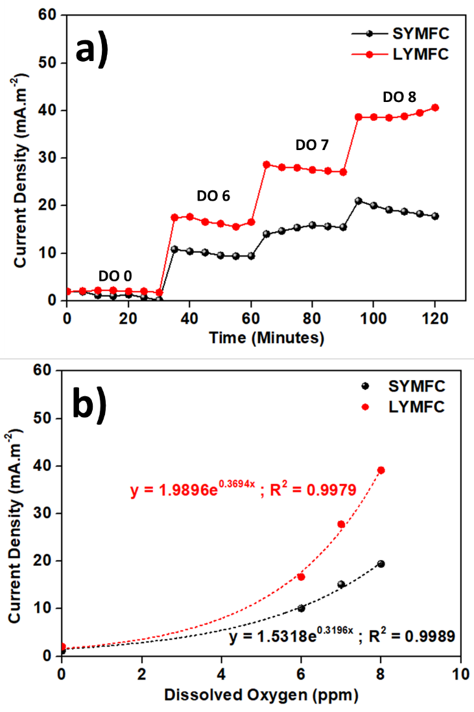
Fig. 1 Provide the caption for your Figures

Corresponding author Email: youremail@mail.com (Name)

